DUBEN
Podtéma - ,, Všechna tyhle písmena, poskládáme ve slova“

CHARAKTERISTIKA TÉMATU:

Seznámení s jarními mláďaty zvířat, umět pojmenovat hospodářská zvířata a přiřadit k nim mláďata, znát jejich hospodářské využití pro lidi. Seznámení s písní ,,Když jsem já sloužil.“

Příprava na zápis do školy, osvojení si základních grafických znaků (čísla, písmena), základních matematických dovedností, vyjadřování a popisování. Seznámení s písní ..Abeceda.“

Neobvyklý den - seznámení s povoláním ošetřovatel hospodářské zvěře – statkář,
hospodář – návštěva Statku – Lesopark.
- návštěva základní školy Zahradní, seznámení a osvojení si budoucí
role školáka, seznámení s prostředím základní školy a s povoláním
učitel, učitelka

TÝDENNÍ TÉMATA:

- Na statku
- Abeceda

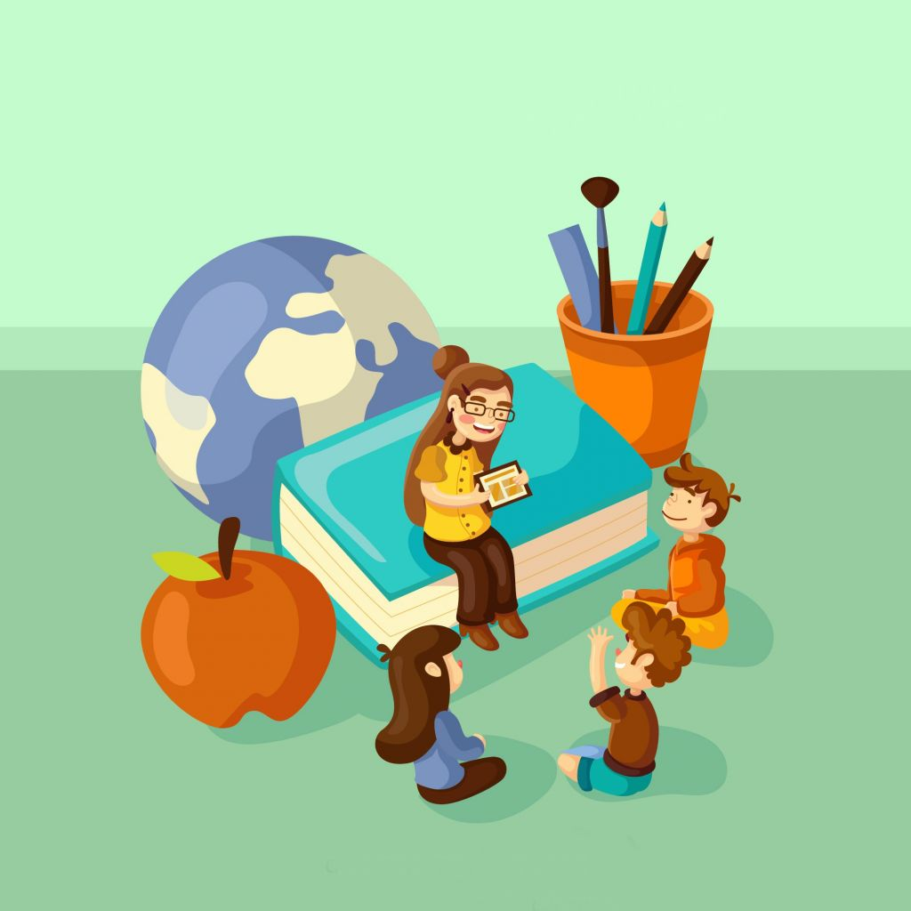
DÍLČÍ VZDĚLÁVACÍ CÍLE:

Dítě a jeho tělo
- rozvoj pohybových schopností a zdokonalování dovedností v oblasti hrubé i jemné motoriky
(koordinace ruky a oka)
- rozvoj a užívání všech smyslů
- osvojení si věku přiměřených praktických dovedností
- rozvoj fyzické i psychické zdatnosti

Dítě a jeho psychika
- rozvoj řečových schopností a jazykových dovedností receptivních (vnímání, naslouchání,
porozumění)
- osvojení si některých poznatků a dovedností, které předcházejí čtení i psaní, rozvoj zájmu o
psanou podobu jazyka i další formy sdělení verbální i neverbální (výtvarné, hudební,
pohybové, dramatické)
- rozvoj, zpřesňování a kultivace smyslového vnímání, přechod od konkrétně názorného
myšlení k myšlení slovně-logickému (pojmovému), rozvoj paměti a pozornosti, přechod od
bezděčných forem těchto funkcí k úmyslným, rozvoj a kultivace představivosti a fantazie
- chápat základní číselné a matematické pojmy, elementární matematické souvislosti a podle
potřeby je prakticky využívat (porovnávat, uspořádávat a třídit soubory předmětů podle
určitého pravidla, orientovat se v elementárním počtu cca do šesti, chápat číselnou řadu v
rozsahu první desítky, poznat více, stejně, méně, první, poslední apod.)

Dítě a ten druhý
- osvojení si elementárních poznatků, schopností a dovedností důležitých pro navazování a
rozvíjení vztahů dítěte k druhým lidem
- rozvoj interaktivních a komunikativních dovedností
- rozvoj kooperativních dovedností
- vytváření prosociálních postojů (rozvoj sociální citlivosti, tolerance, respektu,
přizpůsobivosti apod.)

Dítě a společnost
- rozvoj schopnosti žít ve společenství ostatních lidí (spolupracovat, spolupodílet se),
přináležet k tomuto společenství (ke třídě)
- aktivně se přizpůsobovat společenskému prostředí a zvládat jeho změny
- osvojení si základních poznatků o prostředí, v němž dítě žije (MŠ x ZŠ)
- rozvoj společenského i estetického vkusu

Dítě a svět
- vytváření elementárního povědomí o širším přírodním, kulturním i technickém prostředí, o
jejich rozmanitosti, vývoji a neustálých proměn
- osvojení si poznatků a dovedností potřebných k vykonávání jednoduchých činností
- rozvoj úcty k životu ve všech jeho formách
- vytvoření povědomí o vlastní sounáležitosti se světem, se živou a neživou přírodou

OČEKÁVÁNÉ VÝSTUPY:

Dítě a jeho tělo
- zvládat jemnou motoriku (zacházet s předměty denní potřeby, s drobnými pomůckami, s
nástroji, náčiním a materiálem, zacházet s grafickým a výtvarným materiálem, např. s
tužkami, barvami, nůžkami, papírem)
- vnímat a rozlišovat pomocí všech smyslů
- zvládat jednoduchou obsluhu a pracovní úkony (postarat se o pomůcky, udržovat pořádek,
připravit si dle pokynů k práci…)
- zvládat běžné způsoby pohybu v různém prostředí (zvládat překážky, házet a chytat míč)

Dítě a jeho psychika
- vést rozhovor (naslouchat druhým, vyčkat, až druhý dokončí myšlenku, sledovat řečníka i
obsah, ptát se)
- rozlišovat některé obrazné symboly a porozumět jejich významu a funkci
- zaměřovat se na to, co je z poznávacího hlediska důležité (odhalovat podstatné znaky,
vlastnosti předmětů, nacházet společné znaky, podobu a rozdíl, charakteristické rysy
předmětů či jevů a vzájemné souvislosti mezi nimi)
- chápat základní číselné a matematické pojmy, elementární matematické souvislosti a dle
potřeby je využívat

Dítě a ten druhý
- přirozeně a bez zábran komunikovat s druhým dítětem, navazovat a udržovat dětská
přátelství
- přijímat a uzavírat kompromisy, řešit konflikt dohodou
- spolupracovat s ostatními
- vnímat, co si druhý přeje či potřebuje, vycházet mu vstříc (chovat se citlivě a ohleduplně k
slabšímu či postiženému dítěti, nabídnout mu pomoc)

Dítě a společnost
- chovat se a jednat na základě vlastních pohnutek a zároveň s ohledem na druhé
- aktivně zvládat požadavky plynoucí z prostředí školy i jeho běžných proměn (příprava na
zápis do školy)
- zachycovat skutečnosti ze svého okolí a vyjadřovat své představy pomocí různých
výtvarných dovedností a technik (kreslit, používat barvy, modelovat, konstruovat, tvořit z
papíru, tvořit, vyrábět z různých jiných materiálů, z přírodnin aj.)
- vnímat umělecké a kulturní podněty

Dítě a svět
- vnímat, že svět je rozmanitý a pozoruhodný, nekonečně pestrý a různorodý –
jak svět přírody
- zvládat běžné činnosti a požadavky kladené na dítě
- porozumět, že změny jsou přirozené a samozřejmé (příprava na vstup do ZŠ)
- pomáhat pečovat o rostliny
Na statku ( 30.3. – 9.4.2021)

Hospodářská zvířata a jejich mláďata - rozlišovat a pojmenovat hospodářská zvířata a mláďata

- odhalovat podstatné znaky, nacházet společné znaky, podobu a rozdíl - pojmenuj správně hospodářská zvířata, mláďata
- přechod od konkrétně názorného myšlení k myšlení pojmovému – správně pojmenuj celou skupinu (hospodářská zvířata) a jednotlivá zvířata (kráva, slepice..)
- mít poznatky z nejrůznějších oblastí života – hospodářské využití zvířat (mléko, maso, kůže…)
- správných úchop tužky a přiměřený tlak na podložku - spoj správně čarou hospodářské zvíře a mládě a vybarvi je (viz. příloha č.1)
Čerpáno: https://cz.pinterest.com/pin/844493660352908/

O kohoutkovi a slepičce – sledovat, vyslechnout si text pohádky

- sleduj obrázkové čtení /sledovat text z leva doprava/- vyslechnout text pohádky, sleduj obrázkové čtení, převyprávěj pohádku (viz. příloha č.2)
- urči charakteristické znaky zvířat - zkus popsat vlastnosti kohoutka a slepičky (lakomý, pečující..), ponaučení z pohádky: „ Nebýt lakomý, umět se rozdělit.“
- dějová posloupnost - zkusíš vyjmenovat, ke komu šla slepička, jaké věci sehnala a pro koho? (Studánka, švadlenka – šátek, švec- střevíčky, prasátko – štětiny, sladovník – mláta, kráva – smetanu, louka – tráva, nebe – rosička)
Čerpáno: https://cz.pinterest.com/pin/565272190705318121/

Logo-chvilka – sluchově rozlišit zvuky kolem sebe, motorika mluvidel – hospodářská zvířata

- rozlišujeme zvuky hospodářských zvířat - rodiče napodobují zvuky zvířat a děti hádají zvíře (kravička - bůůů, pes - haf, kočka - mňau, ovce – bééééé…..)
- motorika mluvidel – procvičujeme rty, tváře – napodobujeme kočičku (viz. příloha č.3)
Čerpáno: https://cz.pinterest.com/pin/616852480203224158/

V pohádce je studánka a rosička - Sledujete video na S/ Televize.seznam, vyzkoušejte si pokus (můžete použít jar i tekuté mýdlo)

,,V tomto období je opravdu důležité mýt si ruce, kvůli bacilům. Chcete vidět, jak je to s bacily na špinavých rukách? Jak se snaží dostat od mýdla? Proto je čas vyzkoušet pokus!“
- zaměřovat se na to, co je z poznávacího hlediska důležité, mít poznatky z nejrůznějších oblastí života, spolupracovat, pamatovat si postup řešení
Čerpáno: https://www.televizeseznam.cz/video/pokusiq/peprny-pokus-261942

Abeceda (12.4. – 30.4.2021)

Slabikování – rozkládání slov na slabiky – rytmizace slov

- rozkládat slova na slabiky – vytleskej slova na slabiky
- tužku držet správně, tj. dvěma prsty, třetí podložený, s uvolněným zápěstím - vyznač počet slabik (viz. příloha č. 4)
Čerpáno: https://cz.pinterest.com/pin/7036943156386643/

Abeceda - sluchově rozlišovat hlásky na začátku slova

- správná technika stříhání dle linii čar – vystřihni si abecedu
- sluchem rozlišit hlásky na začátku slova – urči hlásku na začátku slova, pokud dítěti nejde určit samostatně hlásku na začátku slova, urči první slabiku na začátku slova a přiloží obrázek k dané hlásce (viz. příloha č.5)
Čerpáno: https://cz.pinterest.com/pin/15692298685558205/

Geometrické tvary - rozlišit základní geometrické tvary, základní barvy

- geometrické tvary - pojmenuj tvary, rozpoznej tvary (čtverec, kruh, trojúhelník, obdélník) – pojmenujte a ukažte dítěti tvary, potom dítě vyhledává tvar a pojmenovává jej
- rozlišujeme základní barvy - pojmenuj barvy
- správný úchop tužky, vést stopu tužkou - obtáhni geometrické tvary dle linii čar a vybarvi (viz. příloha č.6)
Čerpáno: https://cz.pinterest.com/pin/70437483673639/

Čísla - chápat číslo jako počet prvků

- správná technika stříhání dle linii čar – vystřihni žabky
- chápat číslo jako počet prvků - přiřaď číslo k počtu a nalep (viz. příloha č. 7)
Čerpáno: https://cz.pinterest.com/pin/419327415301186346/

Veselé psaní – uvolňovací cvičení
- tužku držet správně, tj. dvěma prsty, třetí podložený, s uvolněným zápěstím
- vést stopu tužkou - obtáhni linii čar (viz. příloha č.8)
Čerpáno: https://cz.pinterest.com/pin/68742415120/

Abeceda – zapamatovat si krátký text
- Poslech básně a reprodukce textu básně – vyslechni si básničku a nauč se ji
Čerpáno: https://cz.pinterest.com/pin/68737095710/

Abeceda

Abeceda to nic není-
kdo by se jí, kluci bál?
Já vás vezmu do učení:
Á, bé, cé, dé a tak dál.

Z písmenek se složí slova,
z vět se složí celý svět.
Ten, kdo umí abecedu,
bude všemu rozumět.

Logo – chvilka – motorika mluvidel – samohlásky
- samohlásky A,E,I,.O,U – procvičuj ústa - napodobuj správný postavení úst podle obrázku a vyslovuj danou samohlásku (příloha č. 9)
Čerpáno: https://cz.pinterest.com/pin/390405861452919579/

Příloha č.1
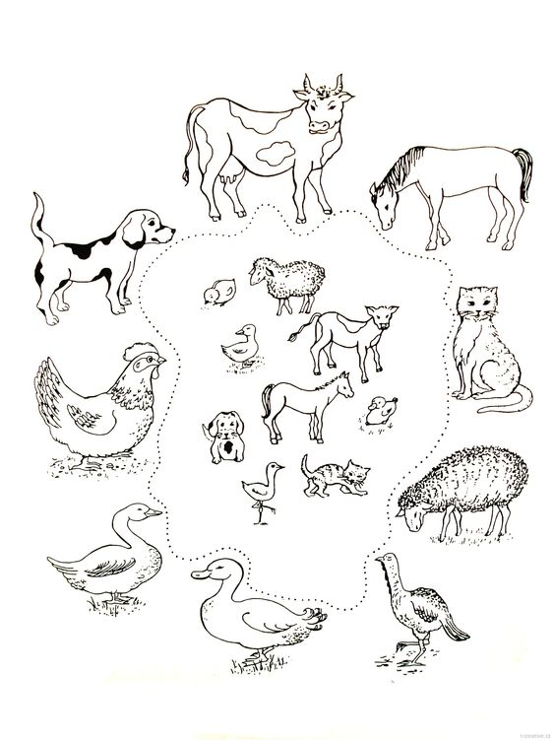 https://cz.pinterest.com/pin/844493660352908/
Příloha č.2

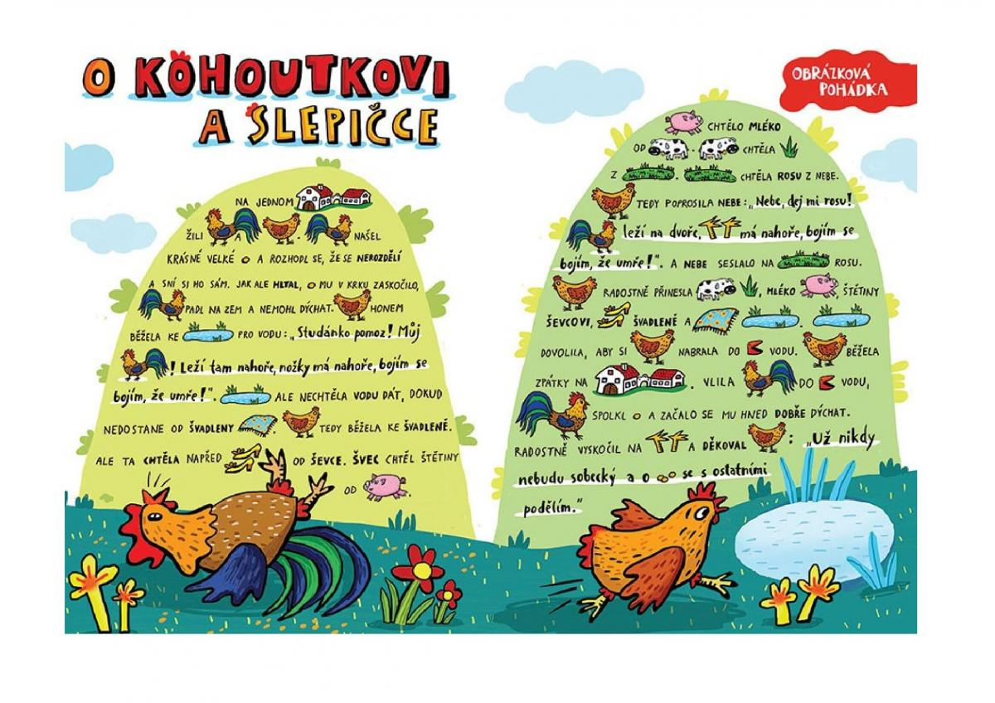
https://cz.pinterest.com/pin/565272190705318121/

Příloha č.3
Napodobuj kočičku a procvič si ústa - rty, tváře

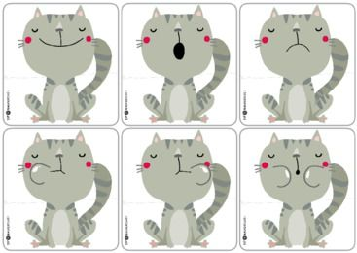

- široký úsměv
- zýváme
- mračíme se
- nafukujeme tvář – dlouhý nádech nosem, zadržení dechu v ústech
- nafoukneme obě tváře - dlouhý nádech nosem, zadržení dechu v ústech

https://cz.pinterest.com/pin/616852480203224158/
Příloha č.4
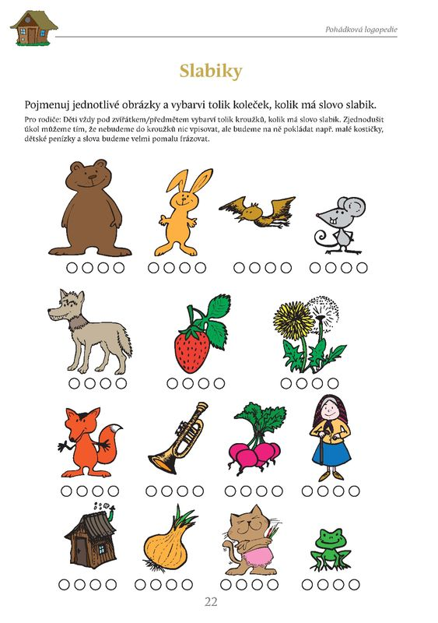
https://cz.pinterest.com/pin/7036943156386643/

Příloha č. 5

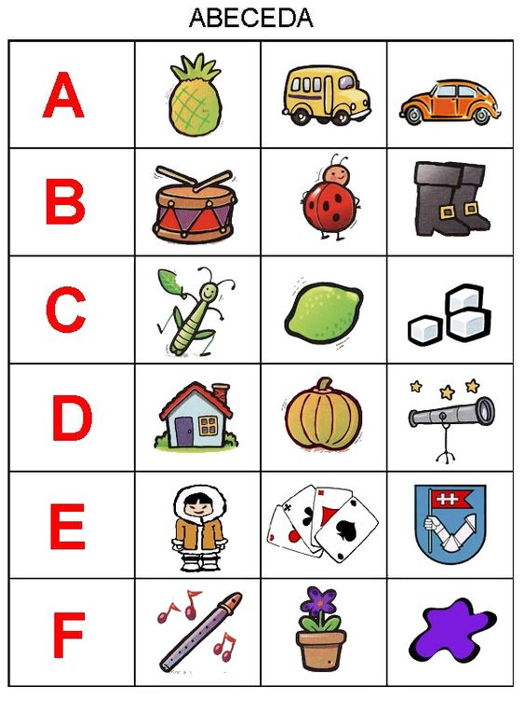
https://cz.pinterest.com/pin/15692298685558205/

Příloha č. 6
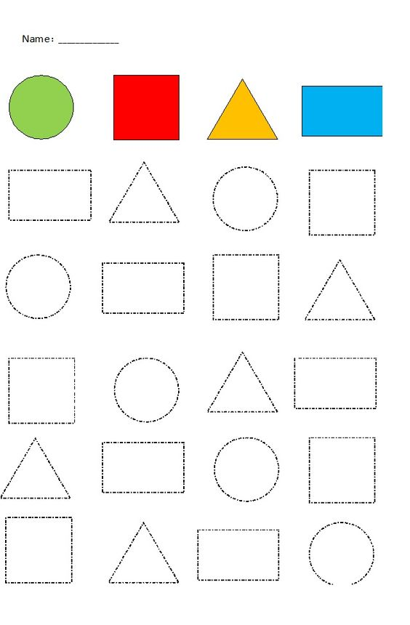
https://cz.pinterest.com/pin/70437483673639/
Příloha č. 7
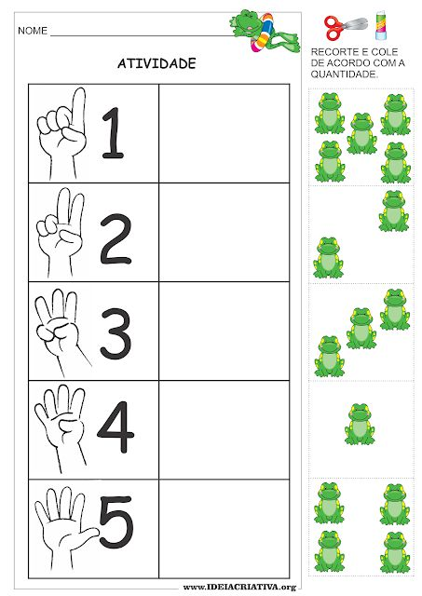https://cz.pinterest.com/pin/419327415301186346/
Příloha č.8
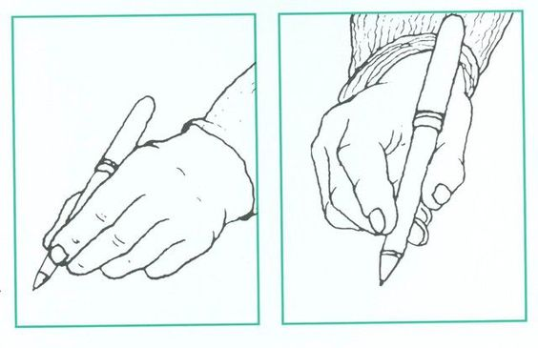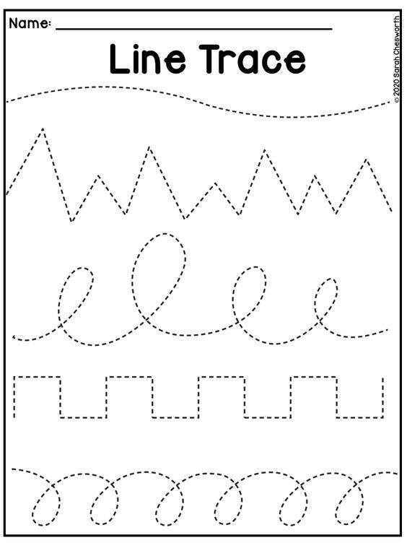
Čerpáno: https://cz.pinterest.com/pin/68742415120/
Příloha č.9

A,E,I,.O,U - napodobuj správný postavení úst podle obrázku a vyslovuj danou samohlásku

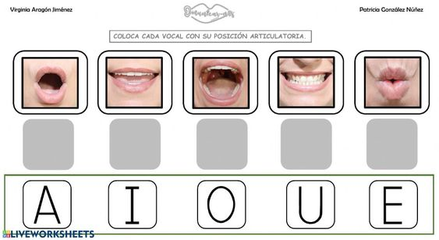

https://cz.pinterest.com/pin/390405861452919579/

